Pflichtenheft
  - KBer-KR2-0123 PA-609 automatische Übernahme Teilegruppe in SML
Version 1.0

Kunde: | Berrang Holding Verwaltungsgesellschaft mbH
Projekt: | Berrang Holding Verwaltungsgesellschaft mbH Einführung
proALPHA Version: | 9.3
proALPHA Installation(en): | DE (Mannheim)
Oberflächensprache: | Deutsch
Verfasser: | Katharina Riedel
Angelegt am: | 06.06.2024
Letzte Änderung am: | 12.08.2024
Ansprechpartner Kunde: | Matthias Kunze

Das vorliegende Dokument beschreibt eine Anpassung bzw. Erweiterung der Standardsoftware proALPHA und ist vom Kunden geprüft. Das fachliche Design in den Kapiteln 2 - 4 wird hiermit unter Beachtung der Voraussetzungen im Abschnitt „Schlussbestimmungen“ zur technischen Spezifikation und Kalkulation freigegeben:

……………………………………………………….
Datum und Unterschrift Kunde

Inhalt
1. Anforderungen 4
1.1 Referenzen 4
1.2 Zusammenfassung und Zielsetzung 4
1.3 Anforderungsbeschreibung 4
1.4 Anforderungsglossar (Begriffserklärung) 4
2. Fachliches Design 5
2.1 Zusammenfassung der Lösung 5
2.2 Beschreibung der Lösung 5
2.2.1 Geschäftslogik & Oberfläche 5
2.2.2 Datenmodell 7
2.2.3 Ausgabe 7
2.3 Abgrenzung 7
3. Testfälle 9
3.1 SML HPG 9
3.2 Merkmalsleiste HPG am Teil 9
4. Voraussetzungen 11
4.1 Technische Voraussetzungen 11
4.2 Organisatorische Voraussetzungen 11
4.3 Hinweise zur Inbetriebnahme 11
5. Technisches Design 12
5.1 <Vorlage für Abschnitt> 12
5.1.1 Oberfläche 12
5.1.2 Geschäftslogik 12
5.1.3 Datenmodell 12
6. Schlussbestimmungen 13
7. Anhang 14
7.1 Abbildungsverzeichnis 14
7.2 Tabellenverzeichnis 14
8. Änderungshistorie 15

Anforderungen

Referenzen
Die Anforderung wurde im gemeinsamen Workshop mit Berrang und proALPHA aufgenommen.
Im Konzept Qualitätsstandard - ERP proALPHA - Berrang Group - Confluence (atlassian.net) sowie im Konzept Merkmalsleisten, Merkmale und Ausprägungen - ERP proALPHA - Berrang Group - Confluence (atlassian.net)
Spezifiziert in [PA-609] KBer-KR2-0123 PA-609 automatische Übernahme Teilegruppe in SML - Jira (atlassian.net)
Anpassungen die mit dieser Anpassung im Zusammenhang stehen:
KBer-KR2-0069 PA-382 Zertifikats- und Dokumentenverwaltung für Lieferanten - Dateiablage - BCS (proalpha.com) - Synchronisierung der Sachmerkmalsleistern in die Lieferantenmerkmale
KBer-KR2-0072 PA-485 Erweiterung Qualitätsstandard in Anfragepositionen - Dateiablage - BCS (proalpha.com) – Abgleich der Lieferanten über die Merkmalsleisten am Teil und am Lieferanten

Zusammenfassung und Zielsetzung
Die Teilegruppe dient bei Berrang zur Spezifizierung von Lieferanten. Im Konzept Anfrage / Angebot Prozess - ERP proALPHA - Berrang Group - Confluence (atlassian.net) ist festgelegt, dass über die Sachmerkmalsleisten automatisch passende Lieferanten ausgewählt werden können.
Daher muss der Inhalt der Teilegruppe (Feld ArtikelGruppe) in der entsprechenden Merkmalsleiste stehen, um die automatische Auswahl zu ermöglichen.

Anforderungsbeschreibung
Synchronisation der Daten aus dem Feld ArtikelGruppe in eine Sachmerkmalsleiste am Teil.

Anforderungsglossar (Begriffserklärung)

Begriff | Erklärung
SML | Sachmerkmalsleiste
Tabelle 1: Anforderungsglossar

Fachliches Design

Zusammenfassung der Lösung
Die Daten der Teilegruppe (Feld ArtikelGruppe) sollen in die SML Hauptproduktgruppe synchronisiert werden. Die Zuordnung und Änderung einer Teilegruppe an einem Teil soll automatisch in die Merkmale der Merkmalsleiste am Teil übernommen werden.

Beschreibung der Lösung

Geschäftslogik & Oberfläche

Synchronisation SML
Die Tabelle BS_Kopf wird um die Checkbox „Synchron. Teilegruppe“ erweitert.
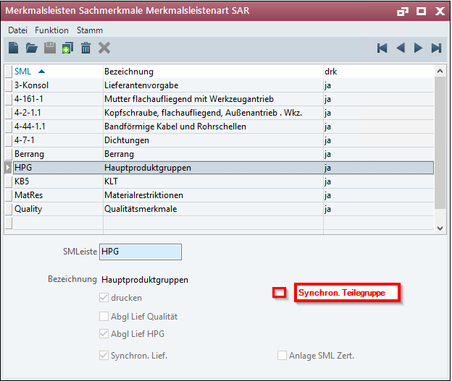
Die Checkbox ist bei derjenigen Merkmalsleiste zu setzen, in die die Daten aus der Tabelle S_ArtGruppe synchronisiert werden sollen. Die Checkbox darf nur bei einer Merkmalsleiste gesetzt werden.
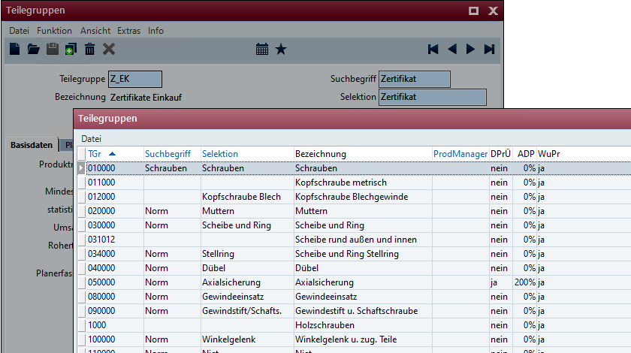

In der Merkmalsleiste, in der die Checkbox „Synchron. Teilegruppe“ gesetzt ist, dürfen keine Merkmale manuelle hinzugefügt oder gelöscht werden.
Die Merkmale sollen automatisch aus der Tabelle S_ArtGruppe nach folgendem Schema angelegt werden:
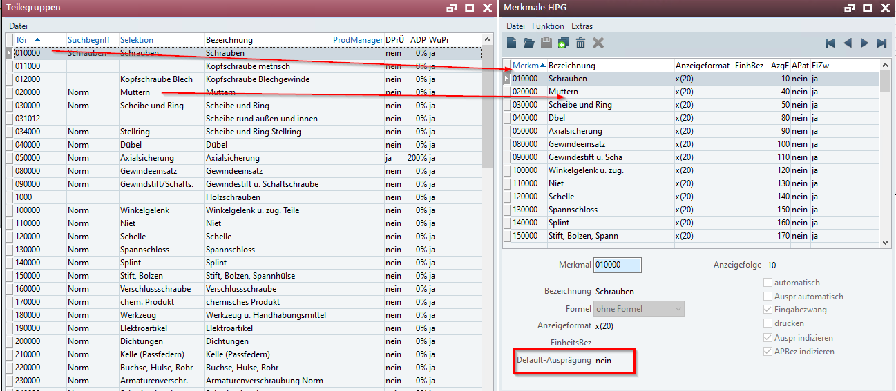
Die Ausprägungen sind mit ja und nein anzulegen. Der Defaultwert der Ausprägung ist nein.
Ein deaktivieren der Checkbox ist bei gleichzeitig aktivierter Checkbox „Abgl Lief HPG“ nicht möglich. Es muss zuerst die Checkbox „Abgl Lief HPG“ deaktiviert werden, erst dann kann auch der Haken aus der Checkbox „Synchron. Teilegruppe“ entfernt werden.
Tabelle BS_Kopf.xAbgLiefHPG
Hinweismeldung:
„Deaktivierung nicht möglich wenn Abg. Lief HPG aktiv ist.“
Dies soll ein versehentliches löschen oder verändern der Daten vermeiden.

Merkmalspflege am Teil
Die Teilegruppe am Teil wird manuell befüllt oder durch Kopiervorlagen übernommen.
Die Merkmalsleiste, die die Checkbox „Synchron. Teilegruppe“ gesetzt hat, wird automatisch jedem Teil zugeordnet.
Die Ausprägung des Merkmals, das korrespondierend in der Teilegruppe steht, wird automatisch auf ja gesetzt.
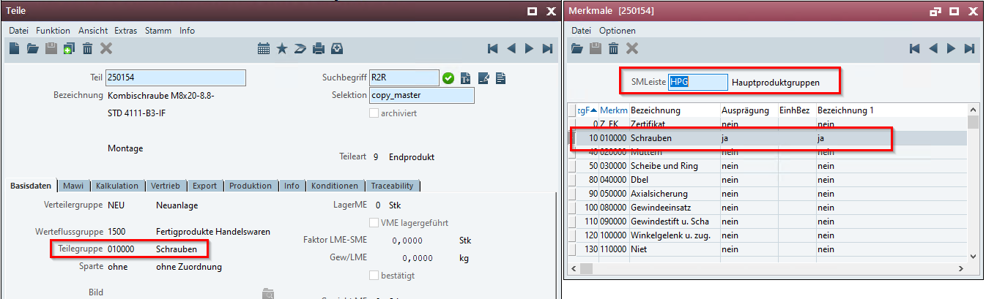
Wird die Teilegruppe geändert, soll auch die Ausprägung des Merkmals geändert werden
Das alte Merkmal bekommt die Ausprägung „nein“, das neue Merkmal die Ausprägung „ja.
Wenn die Checkbox „Synchron. Teilegruppe“ deaktiviert wird, bleibt die SML dem Teil zugeordnet, jedoch im Rahmen der beschriebenen Anpassung funktionslos. (Standard)
Hinweis für Berrang: Sollen die Merkmal nicht mehr genutzt werden, müssen sie manuell aus der Merkmalsleiste gelöscht werden. (nach Deaktivierung der Checkbox „Synchron. Teilegruppe“ möglich)

Datenmodell
In der Tabelle BS_Kopf soll ein weiteres X-Feld implementiert werden:

Feldname | Label | Typ | Format | Initial
xSyncPartGroup | Synchron. Teilegruppe | logical | Ja/nein | no

Ausgabe

Abgrenzung
Die Anpassung bezieht sich auf die genannten Tabellen, Felder und Programme.
Mit diesem Pflichtenheft werden nicht automatisch funktionale Erweiterungen in angrenzenden Modulen der proALPHA Umgebung, wie DMS, Analyzer, Listen und Formulare vorgenommen. Auch die proALPHA Hilfe wird nicht automatisch erweitert.
Änderungen in angrenzenden Modulen / Programme müssen im Pflichtenheft beschrieben und definiert sein.

Testfälle
Die spezifizierten Testfälle bilden die hier beschriebene Anpassung ab und sind die Grundlage für die Abnahme der Software.

SML HPG
Pkt. | Beschreibung | Erwartetes Ergebnis | Testdaten
 | Neue Checkbox ist vorhanden | Checkbox kann gesetzt und wieder gelöscht werden
Testergebnis (inkl. Screenshots)
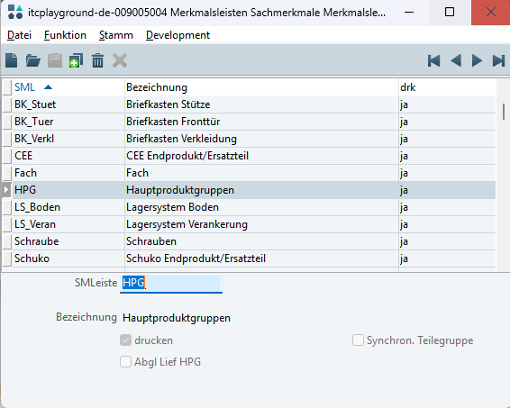
 | Checkbox setzen | Inhalt der Tabelle S_ArtGruppe wird synchronisiert
Testergebnis (inkl. Screenshots)
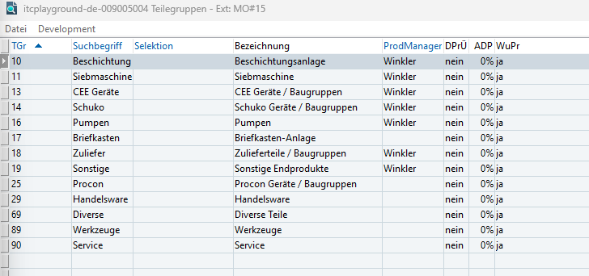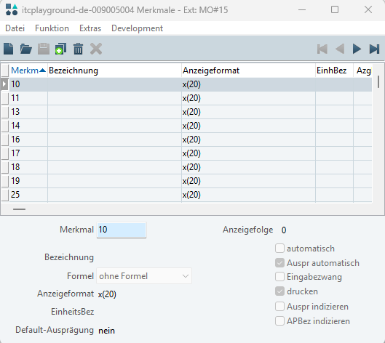
 | Checkbox desktivierten | Checkbox kann nur deaktiviert werden, wenn die Checkbox Abgleich Lieferanten HPG nicht aktiv ist. Beim deaktivieren werden die Merkmale gelöscht.
Testergebnis (inkl. Screenshots)
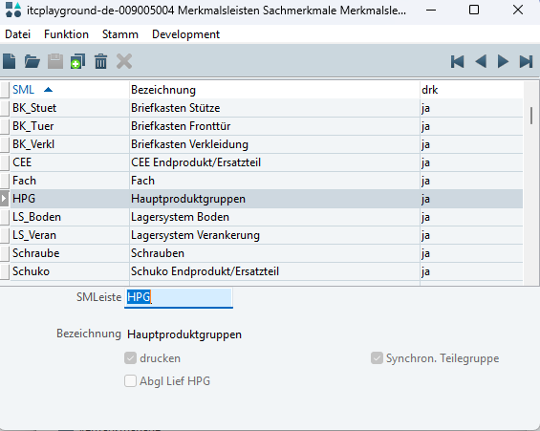

Merkmalsleiste HPG am Teil
Pkt. | Beschreibung | Erwartetes Ergebnis | Testdaten
 | Setzen der Checkbox | Merkmalsleiste ist dem Teil zugeordnet  Merkmal der Teilegruppe hat die Ausprägung ja
Testergebnis (inkl. Screenshots)
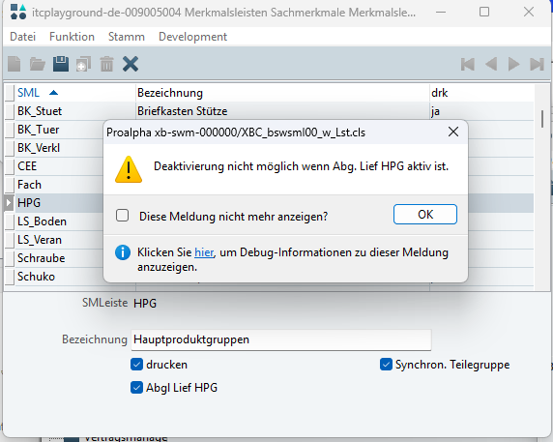

 | Veränderung der Teilegruppe | Altes Merkmal = nein  Neues Merkmal = ja
Testergebnis (inkl. Screenshots)
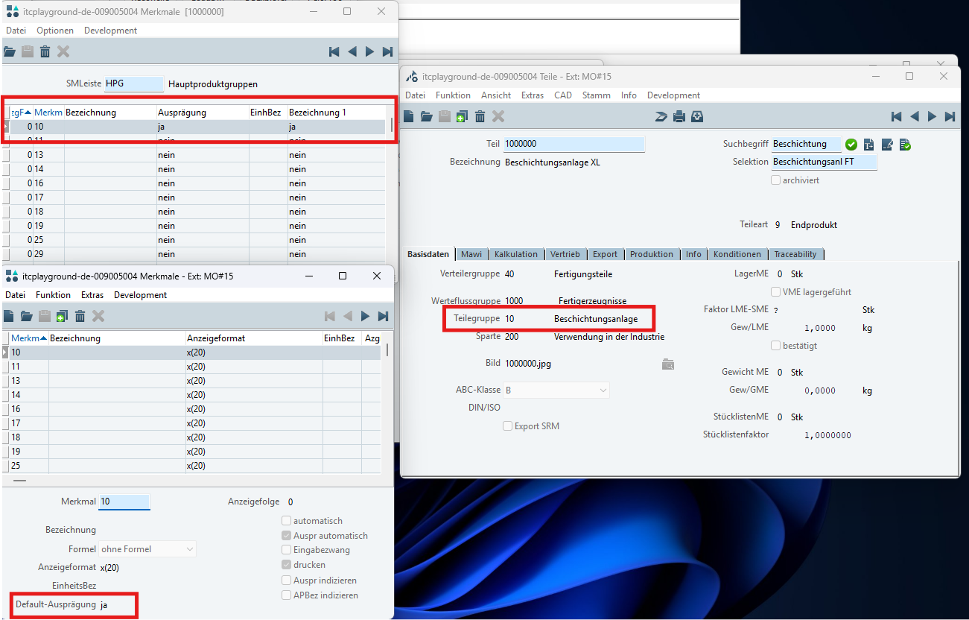
 | Deaktivieren der Checkbox | Merkmalsleiste bleibt zugeordnet,
 | Testergebnis (inkl. Screenshots)
 | Deaktivieren der Checkbox  Manuell neues Merkmal anlegen | Merkmalsleiste bleibt zugeordnet, Merkmal kann ausgewählt werden
 | Testergebnis (inkl. Screenshots)

Voraussetzungen

Technische Voraussetzungen
Die Nutzung von proALPHA Funktionalitäten außerhalb des Concurrent User Models (Anbindung von Fremdsystemen, Hintergrundverarbeitung) erfordert die Lizenzierung sog. Software Services.
Mit „Nutzung von proALPHA Funktionalitäten“ ist jegliche Verwendung bzw. jeglicher Zugriff auf die proALPHA Infrastruktur gemeint, z.B.
- Schreiben in Datenstrukturen von proALPHA
- Aufruf von proALPHA Klassen und sonstiger Geschäftslogik
- Aufruf von proALPHA Services
Für die im Pflichtenheft beschriebene Realisierung werden daher folgende Software Services benötigt:
- <Hier bitte Services aufführen, sonst Abschnitt löschen>
- …

Organisatorische Voraussetzungen

Hinweise zur Inbetriebnahme

Technisches Design

XBC_bswsml00_w_Lst.cls - Viewer Listener for bswsml00.w

Implement
- Create a new Listener class, x.basis.cls.XBC_bswsml00_w_Lst, for the bswsml00.w viewer (SML-Kopf Pflege).
- The class must implement 3 interfaces: DMIUIProcedureEventLst, DMIWidgetEventLst, and DMIWindowEventLst.
- Define instance variables for 3 widget references: xSyncPartGroup, Drucken, and xAbgLiefHPG (all DMCWidgetSvo).
- In subscribeWidgetEvents, retrieve widget references via oGetWidget() and subscribe to the OnValueChanged-PostProcessing event for the xSyncPartGroup checkbox.
- In subscribeUIProcedureEvents, subscribe to the OnInitializeLocal-PostProcessing event for UI layout.
- Create a handler method, onValueChanged_xSyncPartGroup. To catch the validation conditions of a checkbox:
- Create a handler method, `OnInitializeLocal-PostProcessing`, to resize and position the widget on the UI.

Business Logic
UI Layout (OnInitializeLocal-PostProcessing):
- Expand the Frame width by 20 characters to accommodate the new checkbox.
- Place the xSyncPartGroup checkbox next to the Drucken button, shifting it by 43 columns; the row remains the same.
- Place the xAbgLiefHPG checkbox below the Drucken button, shifting it by 1 row; the column remains the same.
- Before placement, check the valid-object() of all related widgets.
Checkbox Validation (onValueChanged_xSyncPartGroup):
- When the user attempts to disable the xSyncPartGroup checkbox (Yes → No), check the status of xAbgLiefHPG.
- If xAbgLiefHPG = Yes → Do not disable xSyncPartGroup.
- Return xSyncPartGroup to Yes via setScreenValue().
- Display an error message via DMCMessageSvc with Message ID xbswm000000.
- If xAbgLiefHPG = No → Allow it to be disabled normally.
- Enabling xSyncPartGroup (No → Yes) is always allowed without any conditions.
- Read the screen-value via cGetScreenValue() (proALPHA standard API).

Data Model
Widget | Source Field | Type | Description
goxSyncPartGroup | BS_Kopf.xSyncPartGroup | Additional Data (Checkbox) | Enable/disable Teilegruppe sync to SML.
goDrucken | BS_Kopf.Drucken | Standard Field (Checkbox) | Reference position for placing widgets.
goxAbgLiefHPG | BS_Kopf.xAbgLiefHPG | Additional Data (Checkbox) | Abgleich Lieferanten HPG - Block the closure of xSyncPartGroup

XSC_S_Artikel_WriteLst.cls - Trigger Listener for s_artikw.p

Implement
- Create a new Trigger Listener class, x.stamm.cls.XSC_S_Artikel_WriteLst, to write the trigger s_artikw.p (Artikel-Stamm).
- The class must implement the DMITriggerProcedureLst interface.
- In subscribeTriggerEvents, subscribe to the OnTrigger-PostProcessing event.
- Create a handler method, OnTrigger-PostProcessing, that takes two parameters: phS_Artikel (new value) and phS_Artikel_Old (old value).
- Set buffers for the relevant tables: BS_Kopf, BS_KopfSpr, BS_Merkm, BS_MerkmSpr, BS_Auspr, BS_AusprSpr, BS_Zuord (2 buffers), S_ArtGruppe.

Business Logic
Trigger Condition:
- All logic executes only when the value of the ArtikelGruppe is changed (new value ≠ old value).
- Step 1 Create/Find BS_Kopf (HPG)
- Step 2 Check xSyncPartGroup
- Step 3 Automatically create Merkmal from S_ArtGruppe
- Step 4 Set Auspr ja/nein in BS_Zuord

Data Model
Source Table:
Table | Key Fields | Description
S_ArtGruppe | Firma, ArtikelGruppe | Source table - Parts group (Teilegruppe)
Target Tables (Automatically Created):
Table | Key Fields | Mapped From | Description
BS_Kopf | SMArt, Firma, SMLeiste | Hardcode: SAR / HPG | SML Header Create once.
BS_KopfSpr | SMArt, Firma, SMLeiste, Sprache | Hardcode: D / Hauptproduktgruppen | The name SML in German.
BS_Merkm | SMArt, Firma, SMLeiste, Merkmal | Merkmal ← S_ArtGruppe.ArtikelGruppe | Attributes (Merkmal)
BS_MerkmSpr | SMArt, Firma, SMLeiste, Merkmal | Bezeichnung ← S_ArtGruppe.Selektion | Name Merkmal
BS_Auspr | SMArt, Firma, SMLeiste, Merkmal, Auspr | 2 records: 'ja' / 'nein' | Selectable Ausprägung value
BS_AusprSpr | SMArt, Firma, SMLeiste, Merkmal, Auspr | Bezeichnung[1] ← 'ja' / 'nein' | Ausprägung (Name)
BS_Zuord | SMArt, Firma, SMLeiste, Merkmal, Owning_Obj | Auspr ← 'ja'/'nein' (according to the conditions) | Link SML to Part.

Schlussbestimmungen
Dieses Pflichtenheft bildet die Grundlage für kundenspezifische Erweiterungen der Standardsoftware proALPHA®.
Die kundenspezifischen Erweiterungen umfassen nur den in diesem Pflichtenheft definierten Bereich. Über diesen Rahmen hinausgehende Funktionalität wird nicht zur Verfügung gestellt.
Sofern nicht ausdrücklich anders vereinbart, werden die kundenspezifischen Erweiterungen nur in deutscher Sprache erstellt: Es erfolgt keine Übersetzung von Programmen, Programmteilen oder Daten in andere Sprachen. Dies gilt auch für die von proALPHA® im Standard unterstützten Sprachen.
Die kundenspezifischen Erweiterungen werden vor der Auslieferung sorgfältig getestet. Aus technischen Gründen ist es jedoch nicht möglich, den Test unter den gleichen Bedingungen und mit den gleichen Daten durchzuführen, mit denen der Einsatz beim Kunden erfolgen wird. Deshalb wird empfohlen, die Funktionen nach ihrer Auslieferung in der realen Systemumgebung sorgfältig zu prüfen.
Dem Kunden ist bekannt, dass für die Übertragung der in diesem Pflichtenheft definierten Funktionen in neue Versionen von proALPHA® Abweichungen in Darstellungsdetails oder der Handhabung erforderlich werden können. Das vorliegende Pflichtenheft behält auch in diesem Fall seine Gültigkeit, sofern für die in diesem Pflichtenheft definierten kundenspezifischen Erweiterungen eine Pflegevereinbarung besteht und keine Änderungen in der Funktionalität zu vereinbaren sind.
Dieses Pflichtenheft dokumentiert die kundenspezifischen Erweiterungen. Es ist keine weitere über die in diesem Pflichtenheft enthaltene Leistungsbeschreibung hinausgehende Dokumentation zur Verfügung zu stellen. Fragen zu kundenspezifischen Erweiterungen werden von der Hotline entgegengenommen und weitergeleitet.
Durch Ihre Unterschrift auf Seite 1 bestätigen Sie,
dass das Pflichtenheft in der vorliegenden Version akzeptiert und Vertragsbestandteil wird,
dass dieses Pflichtenheft den Funktionsumfang der zu erstellenden Software definiert und Nebenabreden bezüglich der Funktionalität nicht bestehen.

Anhang

Abbildungsverzeichnis
Es konnten keine Einträge für ein Abbildungsverzeichnis gefunden werden.

Tabellenverzeichnis
Tabelle 1: Anforderungsglossar 4

Änderungshistorie
Dok. -  version | Datum | Bearbeiter | Veranlasser | Kapitel | Beschreibung
1.0 |  | Katharina Riedel | Matthias Kunze | Alle | Initiale Neuanlage

